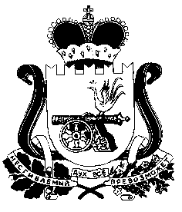

СОВЕТ ДЕПУТАТОВ ЛЕНИНСКОГО СЕЛЬСКОГО ПОСЕЛЕНИЯ
ПОЧИНКОВСКОГО РАЙОНА СМОЛЕНСКОЙ ОБЛАСТИ

Р Е Ш Е Н И Е
от 26.04.2016г. № 17

О внесении изменений в Положение
о земельном налоге на территории
муниципального образования Ленинского
сельского поселения Починковского района
Смоленской области

Руководствуясь ст. 15 главой 31 Налогового кодекса Российской Федерации, Уставом Ленинского сельского поселения Починковского района Смоленской области,

Совет депутатов Ленинского сельского поселения Починковского района Смоленской области р е ш и л :

- Внести в Положение о земельном налоге на территории муниципального образования Ленинского сельского поселения Починковского района Смоленской области, утвержденное решением Совета депутатов Ленинского сельского поселения Починковского района Смоленской области от 22.03.2016 года № 09 «О внесении изменений в Положение о земельном налоге на территории муниципального образования Ленинского сельского поселения Починковского района Смоленской области» изменение дополнив статью 10 Положения о земельном налоге на территории муниципального образования Ленинского сельского поселения Починковского района Смоленской области пунктом 15 следующего содержания:
«15) бюджетные, автономные, казенные учреждения, финансовое обеспечение деятельности которых, в том числе по выполнению муниципального задания, осуществляется за счет средств бюджетов муниципальных образований Смоленской области на основании бюджетной сметы или в виде субсидии на возмещение нормативных затрат, связанных с оказанием ими в соответствии с муниципальным заданием муниципальных услуг (выполнением работ)».
2. Настоящее решение вступает в силу не ранее чем по истечении одного месяца со дня его официального опубликования в газете «Сельская новь» и распространяет своё действие на правоотношения, возникшие с 1 января 2016 года.

Глава муниципального образования
Ленинского сельского поселения
Починковского района
Смоленской области А.И.Изаков

